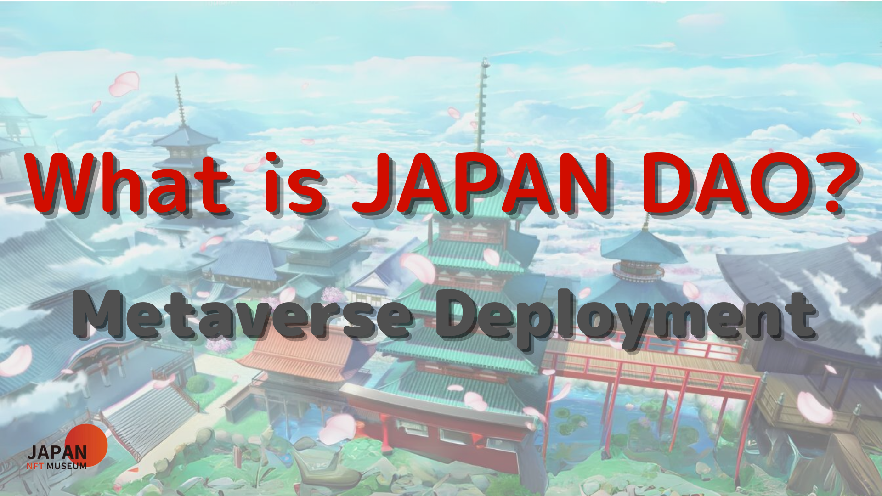
سلام به همه!
به مجله DAO ژاپن خوش آمدید.
در مقاله قبلی ، نقشه راه ها ، ساختار سازمانی DAO ژاپن و غیره را معرفی کردیم.اگر هنوز آن را نخوانده اید ، لطفاً از قسمت دوم لذت ببرید
این مقاله بخش سوم یک سری چهار بخش برای تعمیق دنیای ژاپن دائو است.در اینجا ، ما استقرار متاور ژاپن DAO را معرفی خواهیم کرد.
سایت رسمی ژاپن دائو https://japandao.jp/hp
توسعه در متاور
ژاپن DAO همچنین در حال تمرکز بر عملکرد موزه ها با استفاده از متابارت ، و نمایشگاه های موجود در سیستم عامل های مختلف متابراس ، مانند استادیوم NFT ، موزه فضایی و مجموعه NFT در کیوتو ، نحوه لذت بردن از هنر جدید در دوران دیجیتال است. ما پیشنهاد کرده ایم و ما پیشنهاد کرده ایم و ما پیشنهاد کرده ایم. توجه را به خود جلب کرد
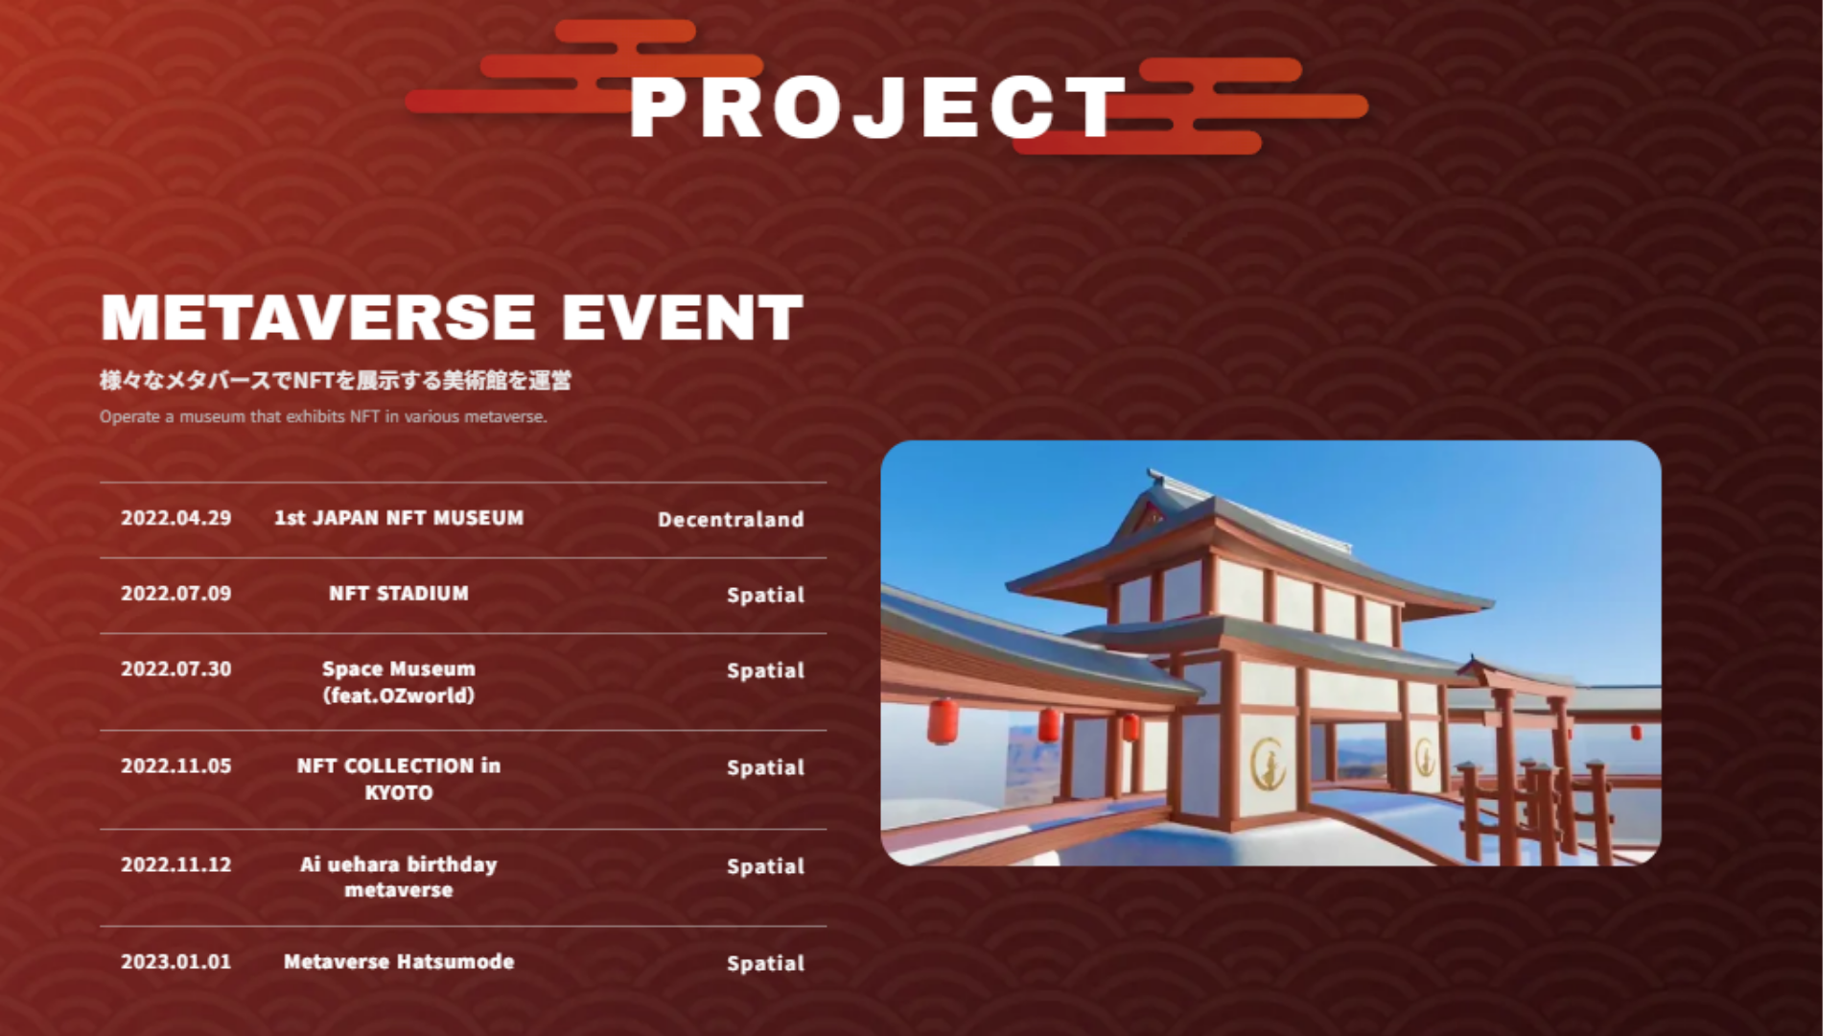
[رویداد برگزار شد]
29 آوریل 2022
1 موزه NFT ژاپن در Decentraland برگزار می شود.معرفی هنر NFT ژاپن در متابات و ایجاد مکان جدیدی برای قدردانی.با وجود اولین رویداد ، بسیاری از افراد با برنامه ها و انتشار همکاری کردند و تعداد توییت ها درست قبل از این رویداد از 1.4 میلیون نفر فراتر رفت.
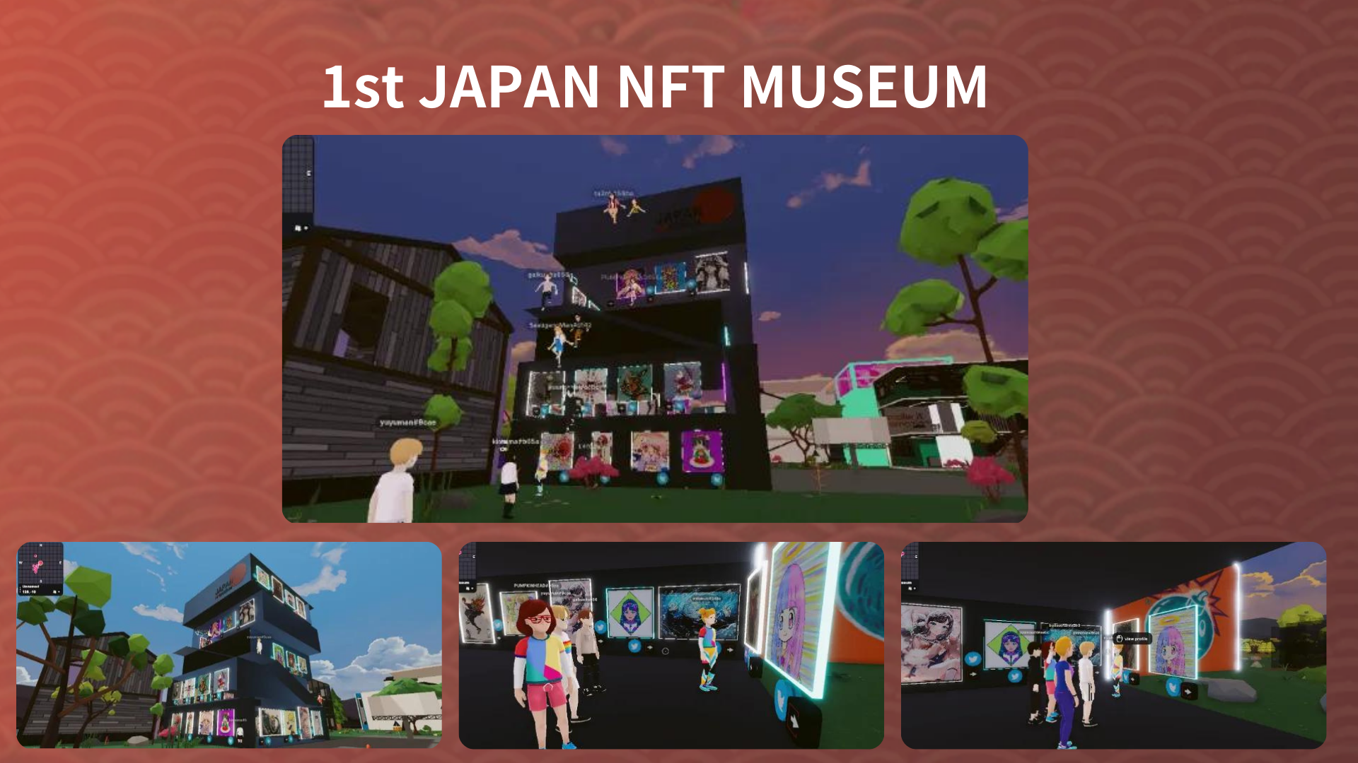
9 ژوئیه 2022
استادیوم NFT در مکانی برگزار می شود.استادیوم NFT ، که در آن 1000 خالق جمع شدند ، در خارج از کشور توجه را به خود جلب کردند و برای اولین بار در تاریخ NFT ، بسیاری از سازندگان به جهان معرفی شدند.این لحظه یک رویداد تاریخی در ژاپن است.
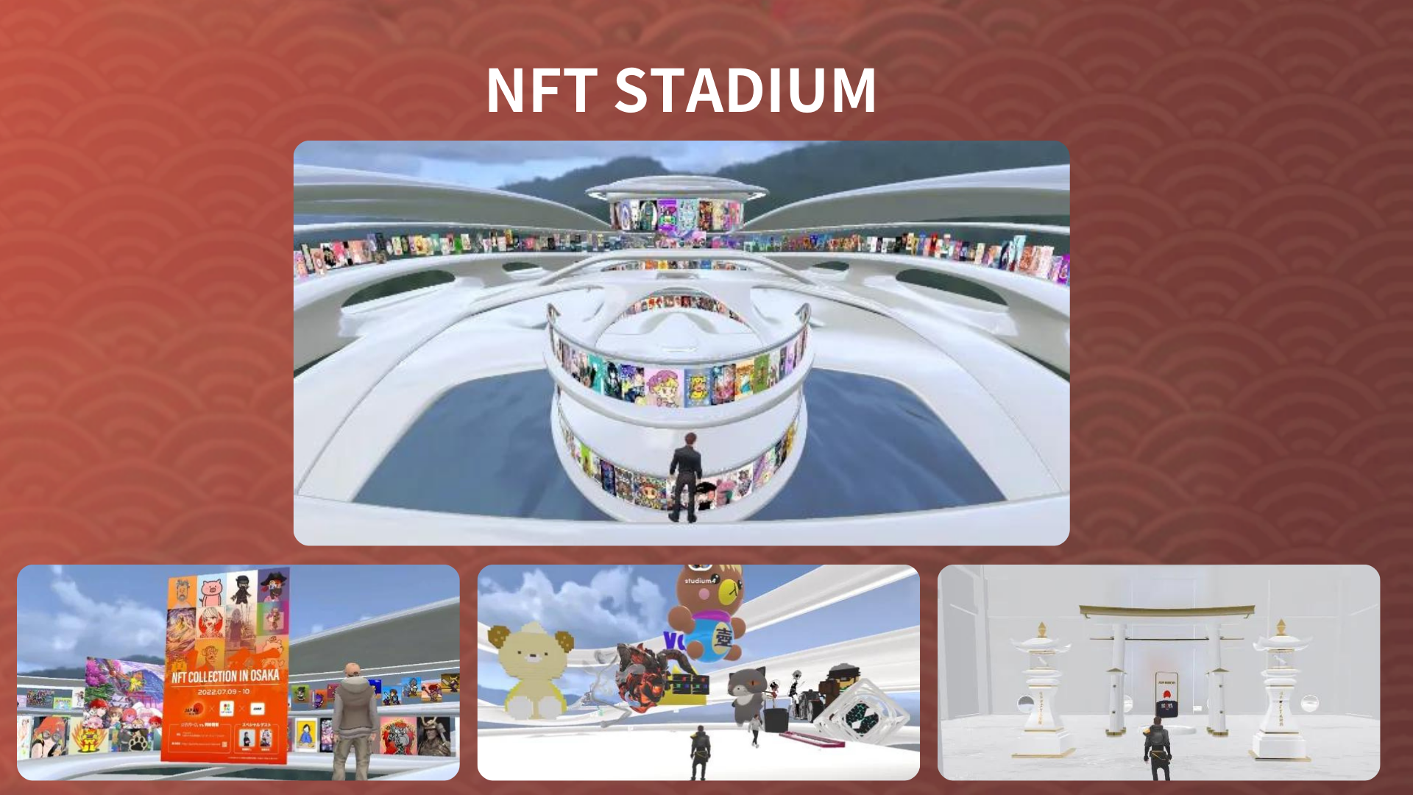
30 ژوئیه 2022
موزه فضایی (feat.ozworld) در مکانی برگزار می شود.Ozworld (@Overzenith369) ، یک هنرمند معروف Hiphop ، موزه Space NFT را افتتاح کرد
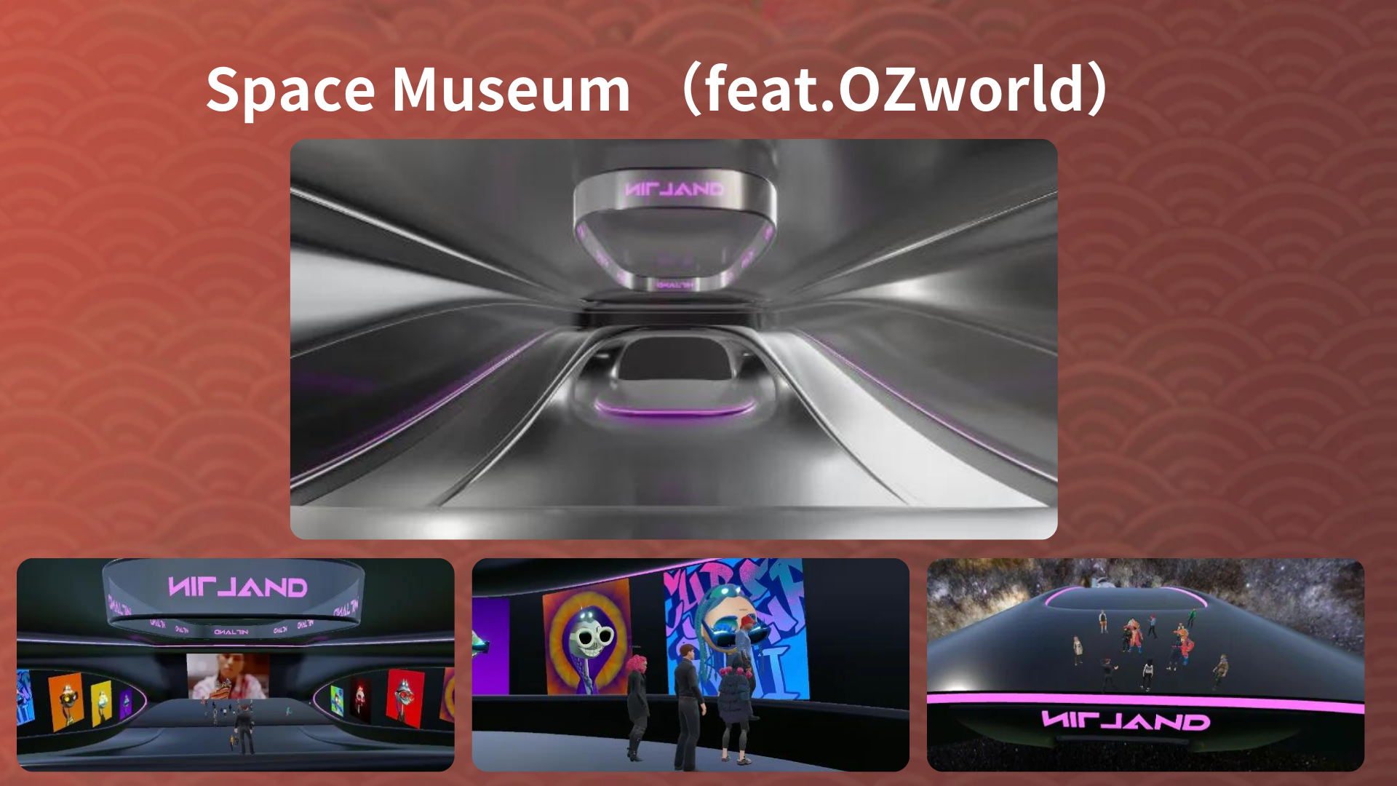
5 نوامبر 2022
مجموعه NFT را در کیوتو به صورت مکانی اجرا کرد.مکان متاور را مطابق با مجموعه NFT در کیوتو به عنوان یک موزه متابرها که در فرهنگ ژاپنی پیچیده شده است ، افتتاح کرد
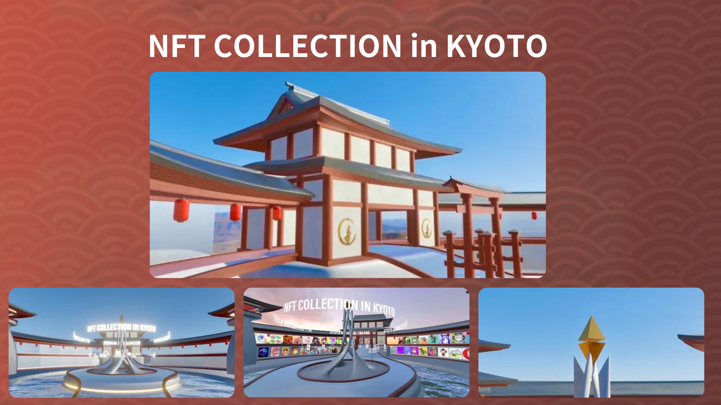
2022.11.12
متاور تولد Ai Uehara به صورت مکانی اجرا می شود.برای بزرگداشت تولد Ai Uehara (ai_uehara_ex) ، هواداران وی در Metabath جمع شدند و برای جشن روز ویژه یک رویداد برگزار کردند.
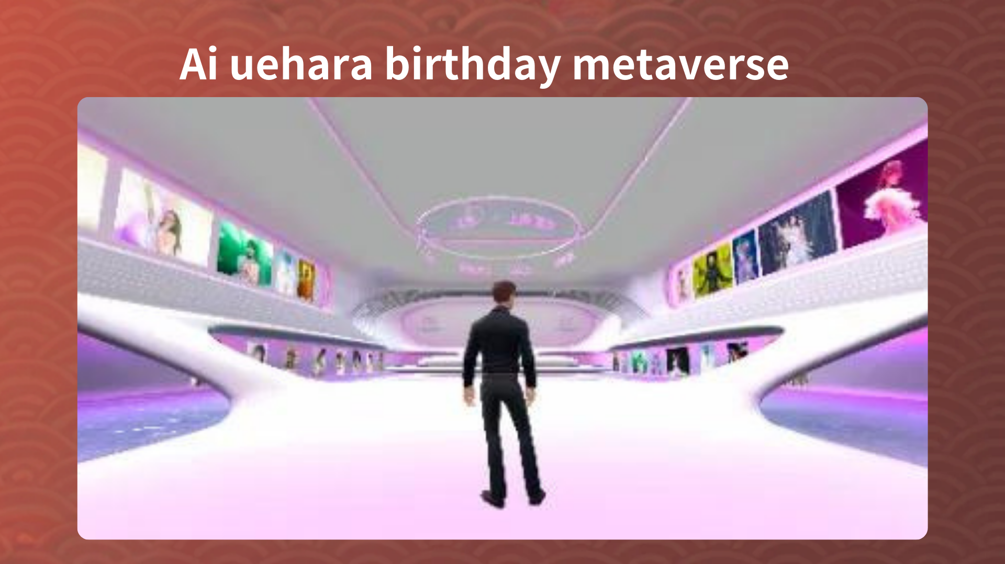
1 ژانویه 2023
Hatsumode Metaverse در مکانی برگزار می شود.این یک رویداد نوآورانه برای جشن گرفتن آغاز سال جدید در یک متاور بود.شرکت کنندگان از سراسر جهان از ورود سال نو در متابرها جشن گرفتند و ارتباط را با شکل جدید جامعه به وجود آوردند.
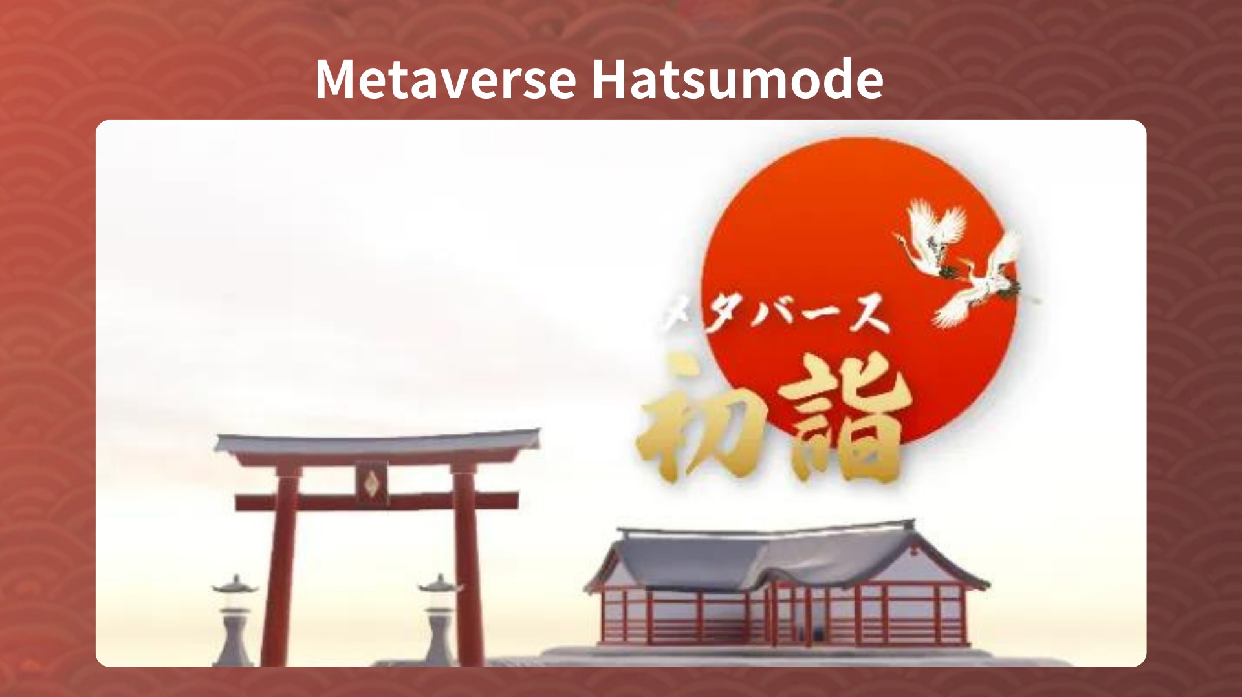
اطلاعات مربوط به متاور
شما می توانید به محل رویداد که تاکنون از طریق لینک زیر برگزار شده است دسترسی پیدا کنید.حتماً وارد فضای متائز شوید و درخواست تجدید نظر آن را مستقیماً تجربه کنید.
https://japandao.jp/6
* در هر رویداد برای دسترسی به محل متابارت ، روی "decentraland" یا "فضایی" کلیک کنید.
اطلاعیه بعدی: قسمت 4 -مقدمه
دفعه بعد ، در قسمت 4 ، که پایان این سریال خواهد بود ، ما با دقت پروژه های جذاب ژاپن دائو را یک به یک معرفی خواهیم کرد.لطفا از آن لذت ببرید!
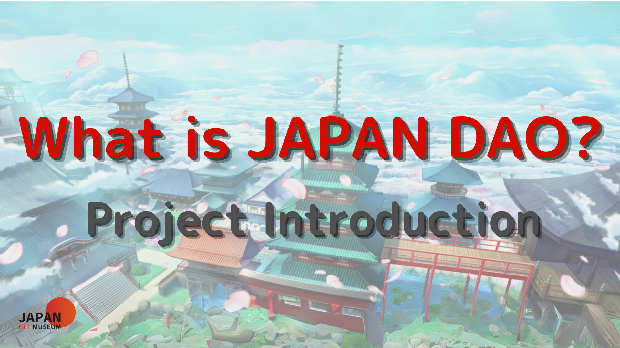
خلاصه
در این مجله Japandao ، ما معرفی کرده ایم که چگونه ژاپن دائو آن را در فضای متاهاب مستقر کرده است.ما مکانهای مختلف متا -ژاپنی مانند استادیوم NFT ، موزه فضایی و مجموعه NFT را در کیوتو افتتاح کرده ایم.در این سالن ها ، ما رویدادهای نوآورانه ای مانند نمایشگاه ها و متا بهاری Hatsumode مانند آثار سازندگان را برگزار می کنیم.
توسعه متاور ژاپن دائو در حال بررسی تجربیات فرهنگی جدید از طریق تلفیق هنر و فناوری است.
اگر به DAO ژاپن علاقه دارید ، لطفاً حساب رسمی X را با "مجله ژاپن دائو" دنبال کنید.
حساب X رسمی: https: //twitter.com/japannftmuseum
اختلاف نظر رسمی: https://discord.com/invite/japandao
اینستاگرام رسمی: https: //www.instagram.com/japannftmuseum/
اگر این مقاله را دوست دارید ، چرا از من حمایت نمی کنید؟

